PC13 Doc. 14.2 (Rev. 1)
CONVENTION SUR LE COMMERCE INTERNATIONAL DES ESPECES
DE FAUNE ET DE FLORE SAUVAGES MENACEES D'EXTINCTION
____________
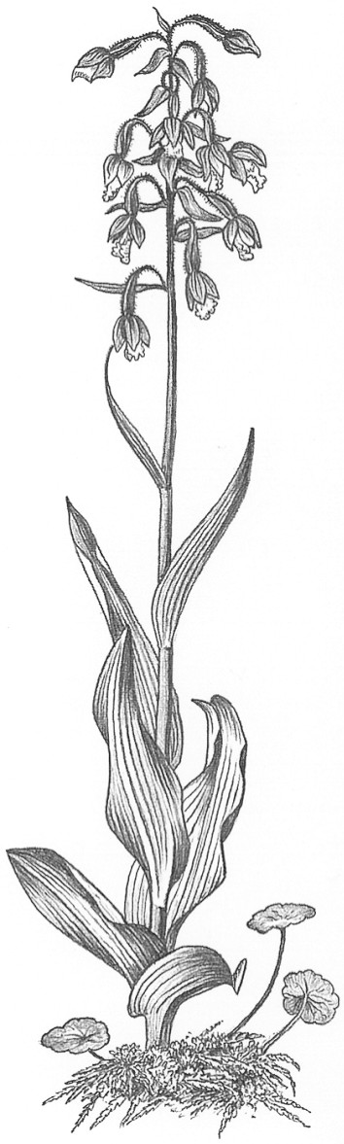
Treizième session du Comité pour les plantes
Genève (Suisse), 12 – 15 août 2003
Examen des espèces non-CITES faisant l'objet d'un commerce important
Evaluation des essences forestières [decisión 12.10]
1. Le présent document a été préparé par l’autorité scientifique des Pays-Bas.

Contexte
2. En 1998, l'organe de gestion des Pays-Bas a publié une étude approfondie sur la conservation et le commerce des essences et le rôle potentiel de la CITES, intitulée Contribution to an evaluation of tree species using the new CITES Listing Criteria. A la 11e session du Comité pour les plantes (Langkawi, septembre 2001), les Parties et les observateurs ont été priés d'envoyer des informations complémentaires ou actualisées aux représentants de la région Europe. Malheureusement, à la 12e session (Leyde, mai 2002), il a été noté que peu d'informations additionnelles avaient été reçues. A cette session, le Comité a recommandé que l'élaboration de propositions d'amendement des annexes repose sur cette évaluation des essences dans le commerce et les Pays-Bas ont été priés de montrer la voie.
3. A sa 12e session (Santiago, novembre 2002), la Conférence des Parties a confirmé cette tâche dans les Actions confiées au Comité pour les plantes (annexe 2 aux décisions CITES, action 2.1.4) et dans sa décision 12.10:
Entre les 12e et 13e sessions de la Conférence des Parties, le Comité pour les plantes préparera des propositions d'amendements aux annexes en se fondant sur l'étude intitulée Contribution to an evaluation of tree species using the new CITES Listing Criteria, publiée en 1998 par l'organe de gestion des Pays-Bas.

Activités entreprises depuis la 12e session du Comité pour les plantes
4. Après la 12e session du Comité, le directeur du Jardin botanique de l'Université de Leyde, M. J. de Koning, a eu en 2003 des consultations avec des spécialistes des autorités scientifiques de plusieurs Parties et avec des ONG intéressées. Une petite réunion exploratoire de botanistes, de spécialistes de la CITES et d'ONG a eu lieu à Cambridge en avril 2003 dans le but de trouver une démarche pratique et constructive pour contribuer à la conservation des essences.
5. Les discussions ont abouti aux conclusions suivantes:
a) La préparation éventuelle de propositions requiert une démarche élémentaire intégrée vis-à-vis de la conservation des essences.
b) Diverses parties prenantes devraient participer à un processus de communication transparent pour envisager les options qui conduiraient à la meilleure politique de conservation applicable aux essences.
c) Il est probable que les problèmes de conservation et leurs solutions, ainsi que les outils nécessaires et les actions requises, seraient décelés le plus efficacement au niveau régional. Les outils potentiels devraient être pratiques et efficaces et pourraient se situer au niveau local, national, régional ou mondial et s'appuyer sur une démarche CITES ou une démarche non CITES.
d) Il est manifestement nécessaire de faire connaître les avantages et les diverses applications des réglementations CITES, en particulier pour l'Annexe II et l'Annexe III.
e) L'amélioration de l'application de la CITES en ce qui concerne les espèces déjà inscrites devrait avoir un rang de priorité élevé.
f) Pour commencer, les ateliers régionaux seront organisés pour aborder les points évoqués en a) à e) pour l'Afrique, l'Amérique centrale et du Sud et Caraïbes, l'Amérique du Nord, l'Asie et l'Europe.
6. Le directeur du Jardin botanique de l'Université de Leyde a pris l'initiative de lancer le processus d'organisation des ateliers régionaux; le PNUE WCMC et Fauna and Flora International ont été priés d'apporter leur assistance. Les actions menées actuellement sont la préparation du budget, la réunion de fonds, les préparatifs logistiques, la préparation des documents, et l'identification des parties prenantes.
7. Le Jardin botanique de Leyde coordonnera les actions et tiendra informés les institutions et les particuliers participant, ainsi que le Comité pour les plantes.

